**МІНІСТЕРСТВО ОСВІТИ І НАУКИ УКРАЇНИ НАЦІОНАЛЬНИЙ УНІВЕРСИТЕТ “ЛЬВІВСЬКА ПОЛІТЕХНІКА”**

**Кафедра систем штучного інтелекту**

**Лабораторна робота № 4**

з дисципліни

«Дискретна математика»

**Виконав:**

студент групи КН-109

Сало Олег

**Викладач:**

Мельникова Н.І

Львів – 2018 р.

**ВАРІАНТ 11**

**Тема**: Основні операції над графами. Знаходження остова мінімальної ваги за алгоритмом Пріма-Краскала

**Мета роботи**: набуття практичних вмінь та навичок з використання алгоритмів Пріма і Краскала.

Завдання № 1. Розв'язати на графах наступні задачі:

1. Виконати наступні операції над графами:

1) знайти доповнення до першого графу,

2) об’єднання графів,

3) кільцеву суму G1 та G2 (G1+G2),

4) розщепити вершину у другому графі,

5) виділити підграф А, що складається з 3-х вершин в G1 і знайти стягнення А в G1 (G1\ A),

6) добуток графів.

**G2**

**G1**

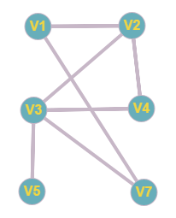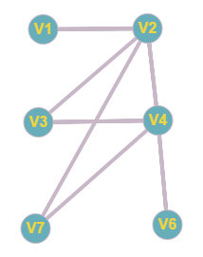

1) доповнення до першого графу

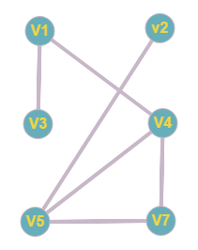

2) об’єднання графів

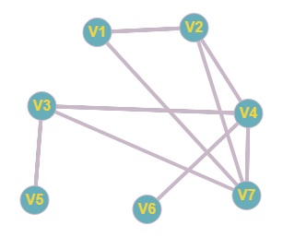

3) кільцевa сумa G1 та G2 (G1+G2)

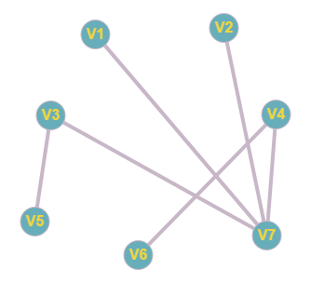

4) розщепити вершину у другому графі

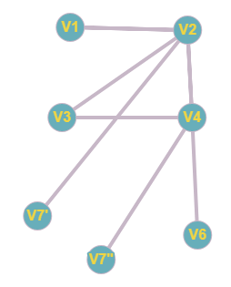

5) виділити підграф А, що складається з 3-х вершин в G1 і знайти стягнення А в G1 (G1\ A)